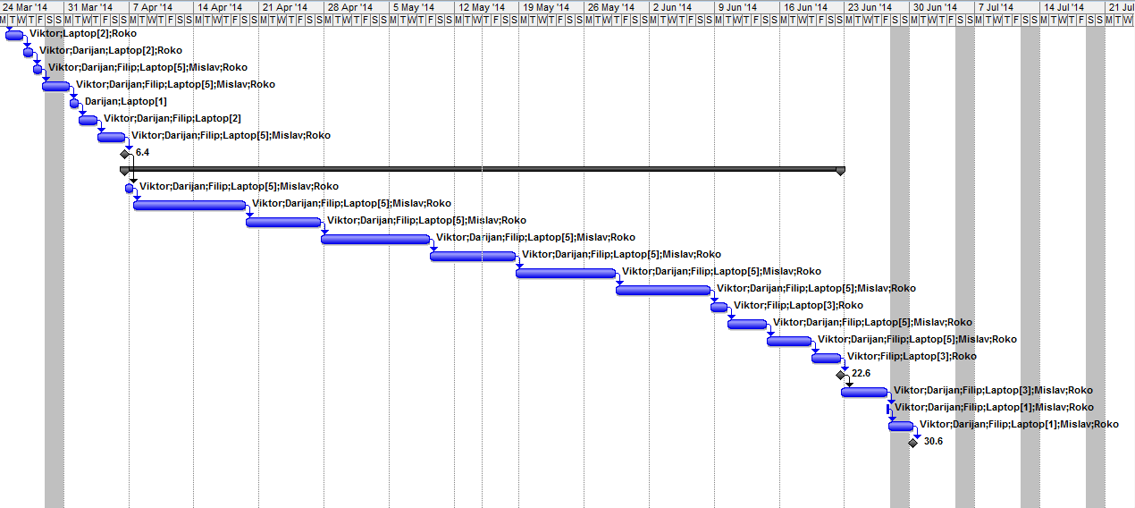Slika Terminski plan projekt

Datum ponude 21.3.2014., Varaždin

**PONUDA NARUČITELJU**

„Tim 20 Krvnik“

Ivana Kukuljevića 44

42 000 Varaždin, Hrvatska

OIB: 23515897454

Kontakt: - tel: 042/ 420-454

- e-mail: [info@tim20.hr](mailto:info@tim20.hr)

Sveučilište u Zagrebu

Fakultet Organizacije i Informatike

Pavlinska 2

42000 Varaždin

Email: **ured-dekana@foi.hr**

Telefon: 042/390-800

PREDMET PONUDE:

„Banka krvi“

OPIS:

1. Izrada projektnog plana

2. Modeliranje

3. Izrada aplikacije

4. Testiranje aplikacije

5. Izrada projektne dokumentacije, prezentacija i isporuka

Materijalni zahtjevi potrebni za instaliranje aplikacije:

1. Microsoft SQL Server

2. Microsoft Windows 7 s instaliranim .NET Frameworkom 2.0

3. Mrežna veza s internetom

Voditelj projekta: Viktor Lazar

U dolje navedenoj tablici su navedeni troškovi projekta po aktivnostima.

|  |  |  |
| --- | --- | --- |
| Naziv aktivnosti | Trajanje | Trošak |
| Planiranje projekta | 1,75 dana | 2.680,00 kn |
| Izrada projektnog plana | 3,81 dana | 3.225,00 kn |
| Izrada aplikacije | 24,25 dana | 31.980,00 kn |
| Uvođenje sustava u rad | 8 sati | 1.200,00 kn |
| Edukacija zaposlenika | 8 sati | 1.200,00 kn |
| UKUPNO (sa PDV-om) |  | 50.350,00 kn |